Прилог 4
ЈЕДНOСТАВНИ ПОСЛОВНИ ПЛАН

А. ОПШТЕ СМЕРНИЦЕ
Овај формат, заједно са excel форматом* чини пословни план, који је потребно попунити у складу са приложеним упутствима и предати Управи за аграрна плаћања. На основу приложених докумената се доноси оцена о економској одрживости подносиоца захтева и самог пројекта, који је предмет захтева за доделу средстава из ИПАРД програма.
Пословни план доставља се у једном оригиналном примерку (потребно је попунити оба формата према приложеним упутствима и нумерисати сваку страницу пословног плана). Попуњене табеле у excel формату неопходно је предати и на ЦД-у (у случају несклада између штампаног документа и документа на ЦД-у, као релевантан ће се сматрати штампани документ).
У excel формату се могу додавати додатни редови и колоне у зависности од потреба за израду пословног плана. У случају да подносилац захтева не може да попуни одређене податке у садржају или у потребним табелама пословног плана, потребно је да унесе ознаку " / " и додатно појасни разлоге због којих подаци нису унети.

1. РЕЗИМЕ ПОСЛОВНОГ ПЛАНА
Резиме пословног плана садржи сажети приказ кључних информација о основним пословним активностима, као и о планираним инвестицијама (кратак опис производа/услуга, основне податке о производном процесу, краћи резултат истраживања тржишта и финансијски ефекат). Саставља се на крају његове израде и чини његово прво поглавље, јер представља рекапитулацију сажетих, најзначајнијих резултата пословног плана.

2. ОПШТИ ПОДАЦИ
2.1. Информације о подносиоцу захтева
Попуните табелу „2.1. Информације о подносиоцу”, дату у excel формату
2.2. Информације о пројекту
Попунити табелу „9. Добијени резултати”, дату у excel формату
2.2.1. Опис пројекта
У овом делу Пословног плана треба навести врсту одабране инвестиције(а) и описати производ(е) и услугу(е) које подносилац планира да произведе/пружи након реализације инвестиције. Ако се пословни план ради за откупни или сабирни центар за производ се сматра производ који се откупљује или сабира. Навести да ли се ради о усавршавању/проширењу већ постојеће производње, покретању нове производње или је пројекат самосталан од постојећих пословних активности.
Приликом описа узети у обзир да сва улагања морају бити везана за производњу пољопривредних производа наведених у Прилогу 2 правилника.
Описати сврху инвестиције и појаснити, реализацији којих циљева она доприноси, нпр. усклађивање са стандардима, смањење трошкова производње, нове тржишне прилике итд.
____________________
* за попуњавање табела у excel формату користи се електронска верзија која се налази на интернет страници Управе за аграрна плаћања, http://www.uap.gov.rs.
2.2.2. Процена потражње
Образложити зашто се очекује потражња за одговарајућим производом/услугом и објаснити на који начин је процењена потражња за истим. Навести трендове потражње. Уколико постоје квантитативни подаци, описати их и навести изворе. Навести постојеће купце, односно уколико се ради о новом пословању, навести планиране купце.

2.2.3. Циљ пројекта
Описати пројекат у складу са циљем/евима одабраним у обрасцу захтева.

2.2.4. План спровођења инвестиције (временска динамика)
Навести главне активности и планирани временски распоред за реализацију инвестиције.
- Планирани датум почетка инвестиције
- Планирани датум завршетка инвестиције
- Трајање активности у месецима;

3. ПРОИЗВОДНИ КАПАЦИТЕТИ И ТЕХНОЛОГИЈА ПРОИЗВОДЊЕ

3.1. Опис
Укратко описати производњу која је заступљена на газдинству. Навести тренутне капацитете и техничко-технолошке услове (постојеће земљиште, објекте, опрему итд.), потребу за инвестирање у нови пројекат, као и неопходне нове објекте, опрему, механизацију. Навести како ће се нови пројекат уклопити у постојеће капацитете. Ако је пројектом планирано да се повећа постојећи капацитет, анализа треба да објасни да ли ће нова инвестиција имати исту технологију или ће побољшати техничко-технолошки ниво.

3.2. Структура и обим производње.
Попуните табелу „3.2. Структура и обим производње”, дату у excel формату
У табели треба приказати постојећи, ако је инвестиција везана за постојећу производњу и планирани обим производње за сваки производ, исказан у јединицама мере, за сваку годину трајања пројекта.

3.3. Трошак материјалних инпута
Попуните табелу „3.3. Трошак материјалних инпута”, дату excel формату

3.4. Структура и динамика материјалних и нематеријалних трошкова
Попуните табелу „3.4. Структура и динамика материјалних и нематеријалних трошкова”, дату excel формату

4. ЗАПОСЛЕНИ
4.1. Опис
Навести ко управља свакодневним послом, његово образовање, приказати организациону шему (у случају више од 10 стално запослених), план запошљавања и квалификациону структуру у складу са будућом инвестицијом.

4.2. Динамика запослених
Попуните табелу „4.2. Динамика запослених”, дату у excel формату
5. ЗАДОВОЉАВАЊЕ СТАНДАРДА
Укратко описати утицај пројекта на животну средину и на добробит животиња, као и да ли ће пројекат испунити ЕУ стандарде, пољопривредно газдинство испуњава или ће испунити минимум националних стандарда на крају инвестиције, из ових области.

6. ЛОКАЦИЈА И ДИСТРИБУЦИЈА

6.1. Опис
Овај одељак описује локацију пословне активности или пољопривредне производње, везу са путевима и условима на путевима (локални, регионални, аутопут, некатегоризиран пут), удаљеност од градских центара, удаљеност од тржишта за продају и куповину, расположиви извори енергије, водоснадбевање (укључујући и доступност воде за наводњавање) итд. За планиране нове инвестиције потребно је дати кратак опис предности изабране локације. Утврдити макролокацију (одабир регије), микролокацију (прецизно одредите место унутар регије) и навести потребне дозволе. Објаснити како се врши дистрибуција производа купцима, од производне линије до потрошача.

6.2. Подаци о земљишту, објектима и броју животиња
Попуните табелу „6.2. Подаци о земљишту, објектима и броју животиња”, дату у excel формату

7. ЕКОНОМСКО ФИНАНСИЈСКА АНАЛИЗА
7.1. План продаје
Навести количине постојеће продаје као и продаје која се планира као резултат спровођења пројекта. Оправдати те количине узимајући у обзир постојеће и будуће производне капацитете и тржишну позицију. Потребно је навести цене производа и образложити те цене у складу са ситуацијом на тржишту.
Попуните табелу „7.1. План продаје”, дату у excel формату

7.2. Укупни приходи
Попуните табелу „7.2. Укупни приходи”, дату у excel формату
Ако постоје приходи од подстицаја, исте описати и навести по којој основи националних прописа се остварују ти подстицаји.

7.3. Обрачун амортизације
Попуните табелу „7.3. Обрачун амортизације”, дату у excel формату

7.4. Структура и динамика улагања
Попуните табелу „7.4. Структура и динамика улагања”, дату у excel формату

7.5. Извори финансирања и обрачун кредитних обавеза
Описати кредитне услове, попут износа кредита, валуте кредита, каматне стопе, услове коришћења кредита (динамика коришћења и крајњи датум коришћења кредита), динамику отплате (месечна, квартална, полугодишња, годишња), грејс период, накнаде везане за кредит. Износ ИПАРД средстава треба да буде укључен у ову табелу, уколико се планира да се искористе за смањење дуга по кредиту, у години када се очекује његов прилив. Одвојено приказати обрачун кредитиних обавеза предмета захтева за доделу средстава из ИПАРД програма, од постојећих кредита. Уколико постоји отплатни план за планиране и постојеће кредите, потребно је приложити.

Попуните табелу „7.5. Извори финансирања и обрачун кредитних обавеза”, дату у excel формату

7.6. Пројекција Биланса успеха
Попуните табелу „7.6. Биланс успеха”, дату у excel формату

7.7. Новчани ток
Попуните табелу „7.7. Новчани ток”, дату у excel формату

8. ЕКОНОМСКА ОЦЕНА ПРОЈЕКТА

8.1. Статичка оцена ефикасности
Статички приступ оцени пројекта подразумева анализу његове ефикасности коришћењем података о успешности пословања у репрезентативној години. За статичку оцену ефикасности пројекта користи се показатељ односа прихода и расхода. Подаци за прорачун показатеља се узимају из Биланса успеха.
Попуните табелу „8.1. Статичка оцена ефикасности пројекта”, дату у excel формату.

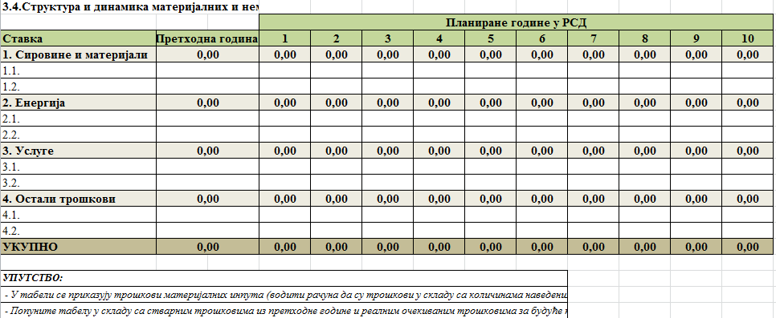

input.doc/1

